К 100-летию комсомола
Форсировали и побеждали
В наших материалах, опубликованных в газете и посвящённых 100-летию комсомола, мы рассказывали о становлении комсомольских организаций на Селижаровской земле и людях, которые принимали самое непосредственное участие. Совсем недавно в Твери прошла презентация книги «Это наша с тобой биография», в которой размещены материалы о двух секретарях Селижаровского райкома комсомола, Смирнове Николае Васильевиче и Бобылёве Сергее Андреевиче, участниках Великой Отечественной войны, которые впоследствии служили в рядах Советской Армии и стали генералами.
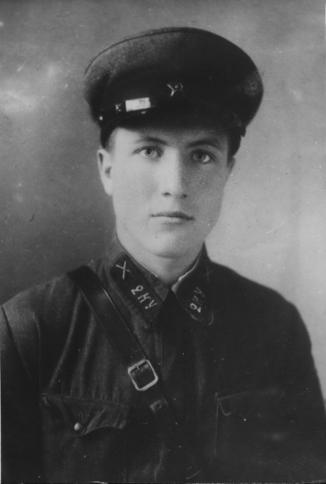
Осенью 1943 года, 75 лет назад, после побед в Сталинградской битве и на Курской дуге, продолжались кровопролитные бои за Днепр. В Директиве Ставки ВГК, подписанной И. Сталиным, А. Антоновым, рекомендуется: «За форсирование такой реки, как река Днепр в районе Смоленска и ниже, и равных Днепру рек по трудности форсирования, названных выше командиров и частей представлять к присвоению звания Героя Советского Союза». Такого «золотого» звездопада не было за все годы войны. 2438 воинов были удостоены этого высокого звания. Среди них и наши земляки. Об одном – Герое Советского Союза Тихомирове Иване Николаевиче, погибшем в г. Запорожье при форсировании Днепра на острове Хортица, мы уже рассказывали нашим читателям. Политрук Иван Тихомиров форсировал Днепр в составе 5-го отдельного штурмового батальона 3-го Украинского фронта. В боях погибло 58 офицеров этого батальона. Кроме гвардии политрука И.Н. Тихомирова, звания Героя Советского Союза также удостоен заместитель командира батальона гвардии капитан Токмин Иван Климентьевич. К сожалению, ни один из погибших в послевоенные годы не был увековечен на памятниках города, и запорожцы не знали об их подвиге. Только 14 октября 2012 года, в 69-ю годовщину освобождения города от немецких захватчиков, была исправлена историческая несправедливость – установлена мемориальная плита офицерам 5-го ОШБ.
Битва за Днепр – это ряд взаимосвязанных стратегических операций, проведённых во второй половине 1943 года. С обеих сторон в ней участвовало до 4 миллионов человек, а фронт растянулся на 1400 километров. В результате четырёхмесячных боёв левый берег Днепра был освобождён от немецких захватчиков. В ходе операции бойцы Красной Армии форсировали реку, создали несколько плацдармов для наступления, освободили Киев.
5 октября 1943 года Жуков писал жене: «Дела у нас по-прежнему неплохие. Сидим на Днепре. Немцы хотят во что бы то ни стало удержаться, но, видимо, это им не удастся. Я по-прежнему езжу по армиям, в вагоне не могу – характер, видимо, такой. Больше тянет в поле, к войскам. Там я как рыба в воде». Ещё одно письмо от 23 октября: «Дела у нас на фронте сейчас идут хорошо. Правда, на некоторых участках происходит заминка. Но это, пожалуй, неизбежно после такого продвижения. Хотелось скорее покончить с Киевом и тогда бы приехать в Москву, но вот пока досадная задержка. Если дела пойдут, думаю дней через восемь быть в Москве, если разрешит Хозяин (Сталин)».
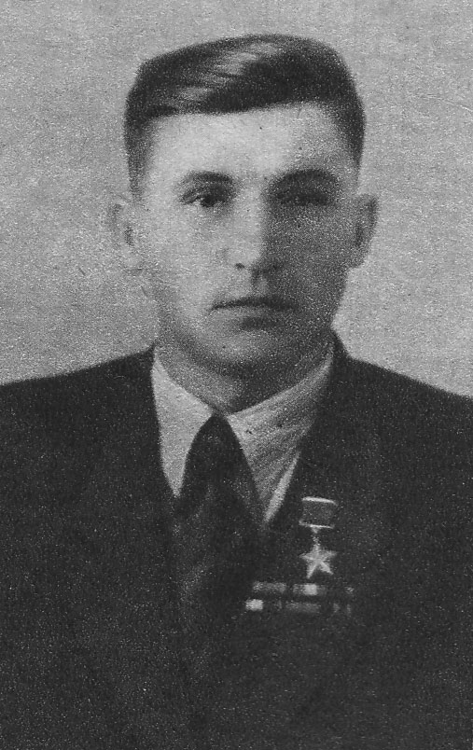
Совсем недавно на здании Максимковской основной школы была открыта мемориальная доска Герою Советского Союза Гуданову Александру Никитовичу. Наша газета, как и о Тихомирове, не раз рассказывала о его героическом пути и фронтовых буднях. 9 мая 1959 года было опубликовано письмо его фронтового товарища, который разыскивал Александра Гуданова. К. Смирнов обращался к военному комиссару: «Прошу Вас как военачальника и как родного брата, если Вы знаете адрес Александра Гуданова, сообщите мне. Мы с Гудановым прошли боевой путь до Берлина. Последний раз в боях он был тяжело ранен в правую ногу 2 мая 1945 года в 6 часов утра. Я его вынес из боя, сделал перевязку, отправил в медсанбат и с тех пор больше не видел. Ранее я пытался наладить письменную связь, но мои розыски были безрезультатны. Откровенно говоря, мы были очень хорошие друзья по борьбе с фашизмом».
Друзья действительно встретились 14 лет спустя в г. Калинине, как об этом рассказала его дочь при открытии мемориальной доски. Валентина Александровна напомнила тогда присутствующим, что за годы войны комсомолец отличился во многих сражениях, в том числе и в битве на Днепре. В те осенние дни 1943 года молодой лейтенант Александр Гуданов впервые был представлен к званию Героя Советского Союза. Но судьба распорядилась по-другому. Он дошёл до Берлина, совершив не один подвиг с бойцами своего подразделения. Однажды, как рассказала дочь, его пленили на территории Германии. Три немецких солдата обыскали, забрали оружие, документы и повели в штаб. Осветительные ракеты вынуждали их давать команду: «Ложись». И все четверо неоднократно ложились на землю. Улучив момент, Александр Гуданов вытащил пистолет, провалившийся через галифе в сапог, и перестрелял фашистов. Вернулся в своё подразделение. Сюжетов трагических и смешных на его фронтовых дорогах было немало.
Из наградных листов можно узнать, что в день, когда фронтовой друг вытащил его с поля боя, их штурмовой отряд 74-й Гвардейской стрелковой дивизии смог преодолеть водную преграду. Но прежде чем форсировать канал другим подразделениям, отряд старшего лейтенанта Гуданова овладел кварталом, прилегающим к каналу. Гуданов и его бойцы под покровом густого дыма прорвались на другой берег и ликвидировали вражеских автоматчиков, залёгших в подвалах. Окружили их, дождались прихода новых подразделений, которые во главе с комбатом форсировали канал. Но в это время противник открыл огонь, и комбат был убит. Командование батальоном принял Гуданов. Несколько подразделений ликвидировали осаждённый немецкий гарнизон, над которым взвился красный флаг. Александр Гуданов в этом бою был тяжело ранен, но до выполнения боевой задачи оставался в строю. Звание Героя Советского Союза ему было присвоено 15 мая 1946 года.
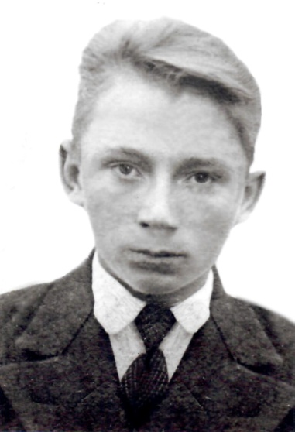
В отличие от него, родившегося в деревне Провалённая, его земляк Беляев Аркадий из деревни Заозерье Оковецкого сельсовета не провоевал и года. Гвардии рядовой Аркадий Беляев, призванный в марте 1943 года, погиб в октябре при форсировании Днепра. Это вся скупая информация о совершенно молоденьком деревенском пареньке, прожившем всего 18 лет, как пишет в редакцию в письме его брат Владимир Дмитриевич Карандашов. «Миллионы жизней таких молодых защитников Отечества, как мой брат, на войне оборвала беспощадная пуля фашизма. Другой информации, кроме воспоминаний преждевременно умершей от горя и слёз нашей матери Акулины Матвеевны, почти нет. В архивном отделе мне представили данные переписи хозяйства колхоза «Правда» в деревне Заозерье, где указывается, что Аркадий родился 7 января 1925 года. Грамотность – 9 классов. Мать рассказывала, что он был способным и прилежным учеником. В Рыловской начальной школе, затем в Оковецкой средней учился на отлично, принимал активное участие во всех пионерских делах, и его наградили путёвкой в пионерский лагерь «Артек». Крым, Чёрное море, Ялта, экскурсия во дворец Воронцова покорили воображение деревенского паренька. Великолепное отношение к детям, прекрасное питание, отличные спортивные и культурно-массовые развлечения – всё это убедительно подчёркивало заботу государства о подрастающем поколении. После Артека Аркадий поделился впечатлениями о сказочной красоте черноморского побережья во многих школах района.
Затем Аркадий учился в Калашникове в планово-учётном техникуме, но, не окончив его, был отправлен в город Кизёв Молотовской области, где до марта 1943 года работал в качестве помощника мастера по производственному обучению в Горнопромышленной школе. В письмах он писал, что прошёл курс молодого бойца и подготовку в командно-сержантской школе. Воевал всего полгода и погиб при тяжёлом кровопролитном форсировании Днепра. Мать получила извещение, в котором указано: уроженец Кировского района Оковецкого сельсовета в бою за социалистическую Родину, верный воинской присяге, проявив геройство и мужество, убит 16 октября 1943 года. Мать никак не могла поверить в страшную весть, что дорогого сына больше нет в живых, так как не указано было место гибели и захоронения. Сделала запрос командованию, на которое получила второе извещение: «Ваш сын пал смертью храбрых и похоронен в селе Войсковое Днепропетровской области. Он воевал в войсковой части № 18828 и приказом от 27 октября награждён медалью «За отвагу» за образцовое выполнение боевого задания командования, проявленные доблесть и мужество». Медаль в семью так и не передали. В память о героях, форсировавших Днепр, их воинских подвигах в селе Войсковое на месте захоронения семисот семи бойцов сооружён мемориал, где выбито имя и моего брата.
В память об Аркадии у меня осталась одна единственная фотография, с которой глядят умные грустные юношеские глаза, как бы говорящие: «Люди, будьте добрее и мудрее, берегите и цените Родину. Помните о нас, ведь мы тоже любили жизнь».
Сколько селижаровцев, ушедших на фронт в разные годы, участвовало и погибло в боях за Днепр осенью 1943 года, определить невозможно. Но если кто-то из родственников знает, как воевали их близкие, деды и прадеды, вспомните и расскажите об их подвигах. Мы ждём ваших писем, сообщений.
Вячеслав Смирнов

